

资产估值与会计核算系统
系统概要设计
(V20091201)

基金与机构理财事业部
2009年12月
文档修改记录
编号 | 相关表格 | 修订日期 | 修订说明 | 编写者 | 审核者

说 明

本文档中所包含的信息属于商业机密信息，如无恒生电子股份有限公司的书面许可，任何人都无权复制或利用。

目录
1 引言 1
1.1 编写目的 1
1.2 背景 1
1.3 定义 1
1.4 法律法规和参考资料 1
2 系统概述 1
2.1 功能综述 1
2.2 系统设计原则 3
2.2.1 集成性 3
2.2.2 可操作性 3
2.2.3 安全性 3
2.2.4 灵活性 4
2.3 运行环境 4
2.3.1 C/S架构方案 4
2.3.2 系统管理 5
2.3.2.1 权限管理 5
2.3.2.2 日志管理 5
2.3.3 账务处理 5
2.3.3.1 会计科目设置 6
2.3.3.2 记账凭证处理 7
2.3.3.3 凭证审核 7
2.3.3.4 记账 7
2.3.3.5 结账 8
2.3.3.6 账簿查询 8
2.3.3.7 会计期间 8
2.3.4 估值系统 8
2.3.5 报表系统 9
2.3.5.1 报表编辑说明 9
2.3.5.2 报表定制 10

- 引言

编写目的
说明编写这份概要设计的目的（如：给出最终要实现的软件必须满足的功能需求、性能需求、接口和用户介面需求以及属性、设计约束等，为下一步软件设计提供依据）。指出本书的预期读者（如：技术管理人员、项目设计人员、项目开发人员及有关人员）。

背景
产品名称 | 恒生资产估值与会计核算系统
产品简称 | 恒生估值系统 | 英文缩写 | HSFA
项目编号 |  | 版本号 | 2.6
任务提出者
开发者 | 恒生估值产品组
用户
同其他系统的关系

定义
略。

法律法规和参考资料
(1)、《证券投资基金管理暂行办法》
(2)、《证券投资基金会计核算办法》
(3)、《软件设计工程》
- 系统概述

功能综述
本系统主要实现对资金交易的清算、做账功能，集成交易所、投资交易及后台管理系统的接口文件，进行清算，由清算结果自动生成财务凭证，最后生成各种报表完成最后资产的估值。系统结构如下图所示。
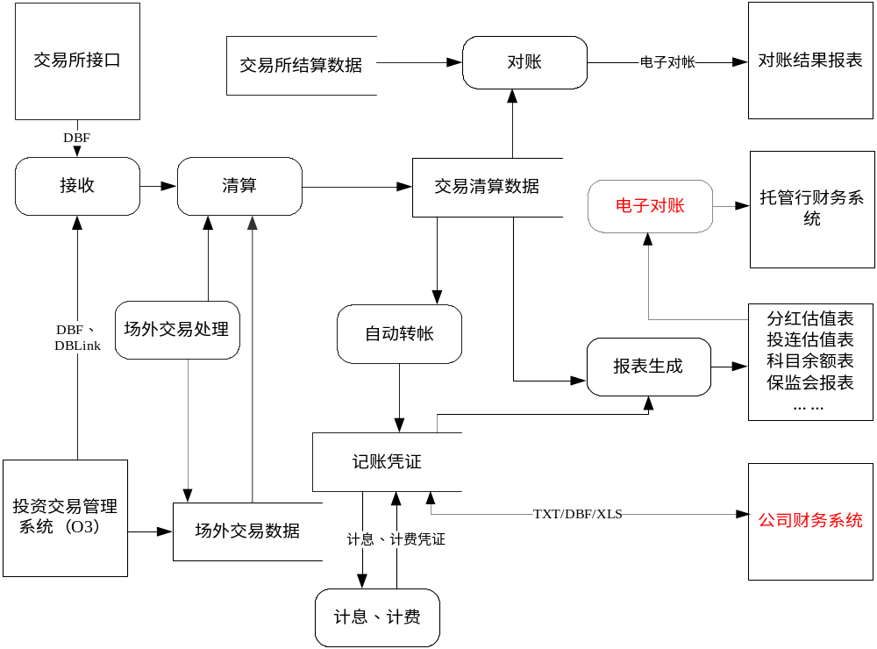
资产估值与会计核算系统业务处理流程图

账套是一个会计学上账本的概念，可以是独立的数据库或者是能够彼此区分的数据集，使在各账套中的数据相对独立，方便管理核算。账套中的数据又可以相互关联，在核算上相互没有影响，但在查询、统计、分析时又可方便地汇集各自其中的数据。同时像证券行情、外币汇率、证券基本信息等数据我们是作为公共数据处理，各核算账套都可以共享，这不但方便，而且避免了数据的不一致性。
从系统的模块设计上分析，我们把核算系统分成三个主要部分，其关系如下：

交易所
估值系统

账务处理系统
报表系统
公司财
务系统

其中，账务处理系统是核算系统的核心，它负责建立一个完整的会计核算体系，利用会计核算的规则和方法对资产投资的业务进行会计化组织；估值系统可以看成一个业务接口模块，它把交易、TA等外部系统发生的业务数据按预定的规则，组织并转换到账务处理系统中来；报表系统是一个报表生成工具，可以自动提取账务处理系统的相关财务数据形成符合会计制度规定的财务报表，也可以自动提取估值系统中处理的相关业务数据形成运营的各种统计报表，还能综合账务处理系统、估值系统的相关数据形成估值报表。

系统设计原则

集成性
系统集成基金财务核算系统、基金估值系统子系统，能独立工作完成各自的业务需求。同时整合起来又满足财务核算，估值等业务一体化管理需求。

可操作性
尽可能的减少操作者的操作，对所有的操作界面采用统一的操作界面风格，减少操作强度。

安全性
1、数据库层
审计策略、记录操作、定期检查分析
屏蔽其他应用对数据库的操作
2、系统管理层
系统管理员：负责用户管理，增、删、改用户，没有其他权限
系统主管：除了用户管理以外的所有功能
3、系统应用层
提供完整的系统用户权限管理
记录错误日志
4、业务处理
采用数据库事务机制
记录操作日志，便于事后稽查
5、系统使用和操作
建立严密的用户登录制度

灵活性
说明对该软件的灵活性的要求，即当需求发生某些变化时，该软件对这些变化的适应能力，如：
- 操作方式上的变化；
- 运行环境的变化；
- 同其他软件的接口的变化；
- 精度和有效时限的变化。
对于为了提供这些灵活性而进行的专门设计的部分应该加以标明。
系统的软件架构上，采用的三层结构（数据库层、组件服务层、客户应用层），客户端通过加密的SPX、TCP/IP协议调用组件服务

运行环境

C/S架构方案
客户/服务器（Client/Server）结构是一种成熟的软件体系构架。这种模式下，业务系统由服务器软件和客户机软件共同组成。服务器运行在PC 服务器和各种UNIX 服务器上面，通常包括一个商业应用数据库。例如ORACLE,SQL SERVER,DB2等。
服务器任务：
1）存储数据
2）实现业务逻辑
客户机任务：
1）录入数据，完成部分数据有效性的校验；
2) 将服务器的数据以一定方式查询出来然后展现给用户；
3）利用图形界面对服务器进行管理；
4）其他操作，例如打印报表等；

系统管理

权限管理
提供到菜单功能层次的权限管理功能
帐套权限管理

日志管理
记录登录时间、操作用户、登录模块、菜单名称、操作内容、登录日期、登录帐套、网卡号等内容：

账务处理
账务处理系统是一个核心的财务软件系统，主要负责账务相关的基本核算。考虑到今后功能扩展的可能性，我们在数据库的设计上保留了辅助核算的接口，在必要时可以增加辅助核算的功能。
账务处理总体流程如图所示：

操作员
填制记账凭证
会计报表处理
财务会计报表
审计记账凭证
记账凭证数据库信息
记账
账簿数据库信息
操作员
记账信息
财务数据
会计报表信息
公司财务系统
DBF接口

账务处理流程图

会计科目设置
功能描述
会计科目的设置，通过建账管理，自动地建立起符合会计核算相关规定的一级会计科目。在进入账套后，可以方便地增设其他会计科目或明细会计科目。会计科目的编码规则可以用户自定义，在符合编码规则的情况下设置的会计科目能够方便地进行相关性归集，即会计科目按树状管理，子节点自动归属于其父节点之下。
会计科目具有借贷方向、核算币种、核算数量单位等属性可供设置，完全可以保证各种财务报表的生成要求。
科目新增：
  - 在系统进行初始化时，提供两种方式建立科目体系。
系统根据会计制度规定预设有相应的复合会计制度的一级科目。用户可以在建立科目体系时直接初始化到系统。
  - 科目体系完全由用户手工根据自己的需要进行建立。
通过以上两种方式会计科目的设置将极为方便和灵活。保证了客户设置的最小工作量和最大灵活性。

记账凭证处理
功能描述

资产估值与会计核算系统的记账凭证管理功能特别全面，提供了多种生成记账凭证的方式。既可以通过用户手工填制记账凭证，也提供了自动凭证生成接口，用户可以通过定义自动凭证格式，生成各种转账凭证，如期末结账前的结转凭证；或者其他可以取得数据的方式生成的记账凭证。
手工填制记账凭证也相当方便，凭证分录的摘要可以通过设置常用摘要快速录入。在同一张记账凭证中，如果摘要的内容相同，可以只录入第一条分录的摘要，虽然在记账凭证中看不到其他分录的摘要，但系统会自动地把摘要在记账时添加到相应的明细账中。
会计科目的录入可以通过科目编码、名称、助记码或直接选取的方式实现，系统会自动检验所选会计科目的合法性，如非最底级会计科目不能用于填制记账凭证。
金额的录入会自动检测其分录上会计科目的属性，如有外币、数量核算的性质，会自动要求用户录入相关外币、数量的信息。同一条分录上，只能录入借方或贷方的金额，系统也能自动控制。一条分录的金额录入完毕，系统自动计算出相应的合计金额。
保存记账凭证时，系统自动地做借贷平衡检验，并且能判断当前记账凭证是否存在合法的分录；同时会对填制日期的合法性进行检测；记账凭证的编号自动生成，保证符合会计制度规定的记账凭证编号连续无重号，同时也保证了多用户并发时不发生冲突。

凭证审核
功能描述
记账凭证的审核提供一张张单独审核和批量审核两种方式，批量审核时可以设定审核范围条件，系统自动完成。发现审核后的记账凭证有错时，可以通过放弃审核的功能，把记账凭证恢复到未审核的状态，经修改过再审核。

记账
功能描述
登记账簿是一个极其简便的过程，只要选择好相应的条件范围，系统会自动把符合条件的记账凭证（已经审核过的）登记到明细账和总账中去，用户可以通过查询账簿验证登账的正确。通常不必担心记账的正确性。

结账
功能描述
结账时用户需要特别注意，系统会检测结账条件，如发现有未记账的记账凭证时会提示用户不能进行结账，但不能保证必要的转账凭证已经处理完成。所以用户必须在结账前处理完所有的转账凭证，处理转账凭证可以调用转账凭证生成功能，在定义好的转账凭证格式自动完成转账凭证的处理。一经结账后，相应会计期间之前的所有财务数据就不能变动了。

账簿查询
功能描述
账簿查询相当方便，系统提供了会计科目余额表、总分类账、明细账、记账凭证汇总表、数量外币明细账等会计账簿，用户在选取账簿种类和相应的查询条件后，就可自动得到所需的账簿资料。

会计期间
支持各种会计期间的定义，包括第13个月的会计期间。

估值系统
估值系统作为一个接口数据处理系统，主要是对交易所成交数据、投资交易系统以及其他资产投资相关业务的数据进行转换处理。
资产估值与会计核算系统的整体流程图：
接收
交易数据
清算
交易清算数据
自动转账
报表生成
记账凭证
计息计费
估值报表

估值系统业务处理流程图
估值系统中应用了许多系统设置，包括估值值的确定，资产投资业务对应账务处理，业务发生费率等，可以使系统有更大的适应性。特别是资产投资业务对应账务处理的设置，可以较方便地适应资产投资业务的变化以及会计制度相关规定的修订。如新的一日期回购品种的增加，在我们的系统中只要增加这种业务定义，设置相应的资产投资业务对应账务处理规则，设置相应的计算费率，系统就能自动地处理这类业务而不需要对系统程序作修改。对于各种业务的处理，只要有明确的规则性，我们就尽量地建立自动处理的方法，这不但方便用户使用，也最大限度地提高了数据的正确性。

报表系统

报表编辑说明
报表系统是一个通用的报表生成器，可以用它来编制各种形式的报表，其操作与MS Excel十分类似，以下是其基本界面：
功能描述
此报表系统的最大特点是可以通过系统提供的大量数据库取数公式，从资产估值与会计核算系统中取得各种数据，同时由于这些公式的可扩展性，几乎可以说只要数据库中能查询得到的数据，都能在报表中取得。
另外，报表系统也提供一些基本的报表内部，报表间的计算公式，可以象MS Excel一样进行表内数据的计算。
对于财务报表的特殊性，有的报表需要对数据的合法性进行验证，如《资产负债表》中，必须验证资产的合计与负债、持有人权益合计相等的关系，此报表系统提供审核公式的设置，当应用审核功能时，报表系统会自行检验数据的合法性。
报表系统生成的报表，通常是作为数据库数据保存在数据库中，这样可以保证有较高的安全性。作为系统主管，还可以为其他用户定义对某些报表的操作权限，使报表能够规范地管理起来。
- 报表系统中可以建立报表模板，对常用报表及标准的财务报表可以建立好报表模板，通过自动整表重算功能，方便地得到各时期的报表。
- 与MS Excel相似，可以为报表设置字体、边框、底色、对齐等风格属性，也可以设置数值数据的显示格式，单元格的高度、宽度可以自由拉伸，可以自由设置组合单元格，或放弃单元格组合。
- 报表生成完全实现“所见即所得”，报表打印与打印机无关，只要安装了Windows的打印驱动程序，即可打印报表。

报表列表
根据不同行业进行配置（可选）
恒生资产估值与会计核算系统报表模块清单
报表模块 | 报表名称 | 用途说明
日常业务报表 | 估值表 | 系统提供日常业务应用的报表，如估值分析类报表、净值数据报表 、资金头寸报表及财务接口报表等（需根据行业选择）
日常业务报表 | 估值确认表 | 系统提供日常业务应用的报表，如估值分析类报表、净值数据报表 、资金头寸报表及财务接口报表等（需根据行业选择）
日常业务报表 | 每日运作简报 | 系统提供日常业务应用的报表，如估值分析类报表、净值数据报表 、资金头寸报表及财务接口报表等（需根据行业选择）
日常业务报表 | 净值揭示 | 系统提供日常业务应用的报表，如估值分析类报表、净值数据报表 、资金头寸报表及财务接口报表等（需根据行业选择）
日常业务报表 | 资产净值公告 | 系统提供日常业务应用的报表，如估值分析类报表、净值数据报表 、资金头寸报表及财务接口报表等（需根据行业选择）
日常业务报表 | 净值波动表 | 系统提供日常业务应用的报表，如估值分析类报表、净值数据报表 、资金头寸报表及财务接口报表等（需根据行业选择）
日常业务报表 | 净值浏览表 | 系统提供日常业务应用的报表，如估值分析类报表、净值数据报表 、资金头寸报表及财务接口报表等（需根据行业选择）
日常业务报表 | 净值情况一览表 | 系统提供日常业务应用的报表，如估值分析类报表、净值数据报表 、资金头寸报表及财务接口报表等（需根据行业选择）
日常业务报表 | 净值浏览统计表 | 系统提供日常业务应用的报表，如估值分析类报表、净值数据报表 、资金头寸报表及财务接口报表等（需根据行业选择）
日常业务报表 | 净值数据导出 | 系统提供日常业务应用的报表，如估值分析类报表、净值数据报表 、资金头寸报表及财务接口报表等（需根据行业选择）
日常业务报表 | 净值比例日报表 | 系统提供日常业务应用的报表，如估值分析类报表、净值数据报表 、资金头寸报表及财务接口报表等（需根据行业选择）
日常业务报表 | 银行头寸表 | 系统提供日常业务应用的报表，如估值分析类报表、净值数据报表 、资金头寸报表及财务接口报表等（需根据行业选择）
日常业务报表 | 现金头寸预测表 | 系统提供日常业务应用的报表，如估值分析类报表、净值数据报表 、资金头寸报表及财务接口报表等（需根据行业选择）
日常业务报表 | 分组基金头寸调节表 | 系统提供日常业务应用的报表，如估值分析类报表、净值数据报表 、资金头寸报表及财务接口报表等（需根据行业选择）
日常业务报表 | 最低备付金表 | 系统提供日常业务应用的报表，如估值分析类报表、净值数据报表 、资金头寸报表及财务接口报表等（需根据行业选择）
日常业务报表 | 风险准备金报表 | 系统提供日常业务应用的报表，如估值分析类报表、净值数据报表 、资金头寸报表及财务接口报表等（需根据行业选择）
日常业务报表 | 每日运作简报 | 系统提供日常业务应用的报表，如估值分析类报表、净值数据报表 、资金头寸报表及财务接口报表等（需根据行业选择）
日常业务报表 | 申购款计息查询 | 系统提供日常业务应用的报表，如估值分析类报表、净值数据报表 、资金头寸报表及财务接口报表等（需根据行业选择）
日常业务报表 | 财务接口导出表 | 系统提供日常业务应用的报表，如估值分析类报表、净值数据报表 、资金头寸报表及财务接口报表等（需根据行业选择）
投资业务报表 | 成交明细表 | 系统提供各种投资运营分析的报表，如投资交易量报表、投资业务类报表、组合分析类报表、风险控制报表、投资绩效分析报表、投资盈利分析报表等（需根据行业选择）
投资业务报表 | 成交清算日报表
投资业务报表 | 席位交易量统计表
投资业务报表 | 席位交易量比例统计表
投资业务报表 | 席位交易量评定表
投资业务报表 | 席位成交明细统计表
投资业务报表 | 席位交易表
投资业务报表 | 股票买入报表
投资业务报表 | 股票卖出报表
投资业务报表 | 个股买卖利润明细表
投资业务报表 | 回购资产交易到期浏览表
投资业务报表 | 投资组合表
投资业务报表 | 资产分布情况表
投资业务报表 | 投资组合明细表
投资业务报表 | 投资收益情况表
投资业务报表 | 资产分布情况表
投资业务报表 | 交叉持股日报表
投资业务报表 | 证券买卖盈亏表
投资业务报表 | 证券价格波动表
投资业务报表 | 证券买卖盈亏表
投资业务报表 | 证券交易成本核算报表
投资业务报表 | 证券持仓资金占用报表
投资业务报表 | 累计单位净值增长表
投资业务报表 | 存续期情况一览表
投资业务报表 | 可转债投资明细情况
投资业务报表 | 其他资产构成报表
投资业务报表 | 主要财务指标的信息披露
投资业务报表 | 开放式基金份额变动表
投资业务报表 | 与关联方进行同业市场的交易
投资业务报表 | 卖出证券价差收入
投资业务报表 | 净值表现信息披露
投资业务报表 | 行业板块投资组合表
投资业务报表 | 参与银行间市场运作监管报表
投资业务报表 | 债券持仓统计表
投资业务报表 | 债券收益统计表
投资业务报表 | 债券总体情况统计表
投资业务报表 | 自营业务情况一览表
投资业务报表 | 债券日均余额统计表
投资业务报表 | 风控实时系统数据表
投资业务报表 | 证券买卖价差明细表
投资业务报表 | 预警提示证券表
保监会报表 | 保险机构投资资产变动情况表 | 系统提供保监会报送报表（需根据行业选择）
保监会报表 | 保险机构买入返售证券业务监测表 | 系统提供保监会报送报表（需根据行业选择）
保监会报表 | 保险机构卖出回购证券业务监测表 | 系统提供保监会报送报表（需根据行业选择）
保监会报表 | 保险机构人民币协议存款监测表 | 系统提供保监会报送报表（需根据行业选择）
保监会报表 | 保险机构基金投资监测表 | 系统提供保监会报送报表（需根据行业选择）
保监会报表 | 保险机构外币资产投资监测表 | 系统提供保监会报送报表（需根据行业选择）
保监会报表 | 保险机构投资业务监测表 | 系统提供保监会报送报表（需根据行业选择）
保监会报表 | 保险机构债券投资监测表 | 系统提供保监会报送报表（需根据行业选择）
保监会报表 | 保险资金银行间债券市场托管监测表 | 系统提供保监会报送报表（需根据行业选择）
财务报表 | 凭证流水表
财务报表 | 总分类账簿
财务报表 | 日记账簿
财务报表 | 会计科目余额表
财务报表 | 资产负债表
财务报表 | 损益表
财务报表 | 所有者权益变动表
自定义报表 | 自定义查询配置 | 系统提供自定义报表平台功能，为客户提供个性化报表
自定义报表 | 自定义查询 | 系统提供自定义报表平台功能，为客户提供个性化报表

